Versionshinweis:
Dieser Artikel beschreibt eine neue Funktion von UCware 6.x.

Teilnehmer weiterleiten (App)
Bei ein- und ausgehenden Gesprächen wechselt die UCware App automatisch in den Anruf-Modus.
Nach erfolgreicher Rufannahme können Sie den Anrufer jederzeit zu einem anderen Teilnehmer weiterleiten.
 | Gehen Sie dazu wie folgt vor:  - Pausieren Sie das laufende Gespräch bei Bedarf mit .  Andernfalls geschieht dies nach dem nächsten Schritt automatisch.  - Tippen Sie auf .  - Wählen Sie eine Rufnummer und tippen Sie auf .  Alternativ wählen Sie einen zurückliegenden Anruf aus dem Journal  oder einen Kontakt aus dem Telefonbuch aus.  Die beiden Teilnehmer werden miteinander verbunden.  Dadurch werden beide Gespräche für Sie beendet und die App wechselt automatisch in den Standard-Modus.  Alternativ können Sie zwei Teilnehmer bei Bedarf nach Rücksprache miteinander verbinden.
  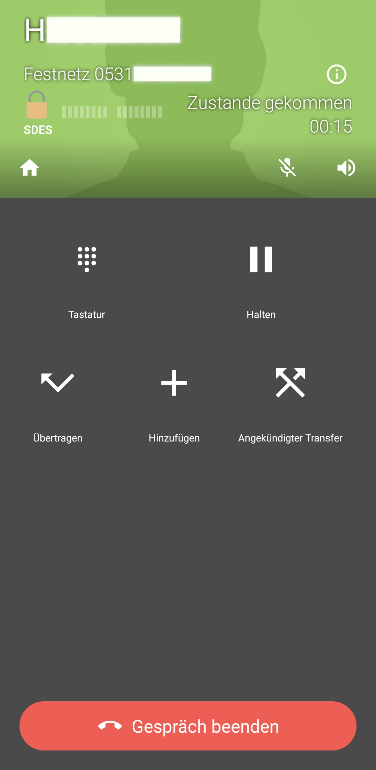 Android
  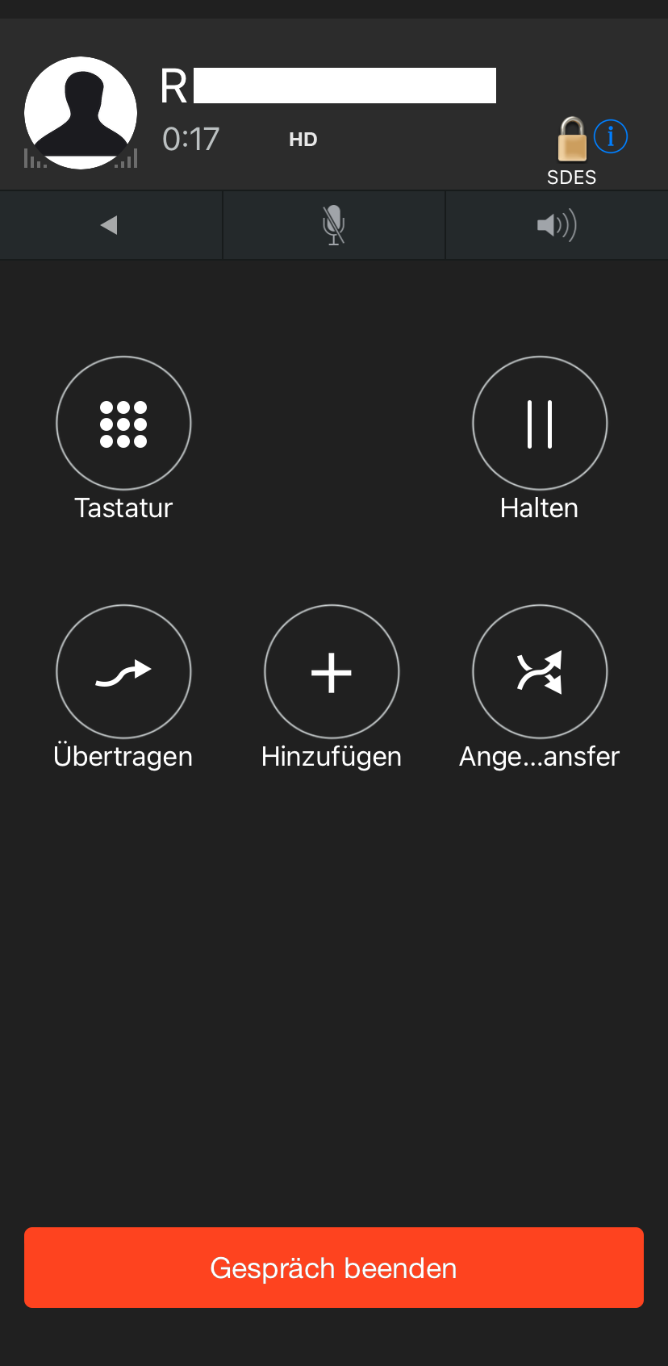 iOS

